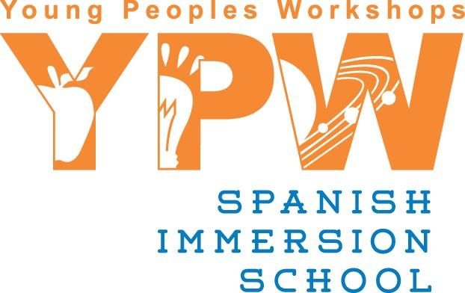
Class/ Salón: Afterschool Monthly Play / Obra del Més:
Week/Semana: March week 4 Monthly Reader / Lectura del Més:
Monthly Theme/ Tema del Més:
Weekly Focus/Enfoque Semanal:
Value/Valor del Més:

Date/  Fecha | Weekly Theme & Vocabulary  Tema de la Semana y Vocabulario  Spanish Workshop | Language Development  Literacy & Writing  Desarrollo de lenguaje  (Stories/ Libro del dia) | Daily Rotation of  Enrichment Activities  Rotacion Diaria de Actividades de Enriquecimiento | Active Play & Team Building Activities  Actividades en el Patio  y de Equipo
Monday/  Lunes | Objetivo:  Actividad:  Vocabulario: | Objetivo:  Actividad:  Libro: | Cocina Cooking  Objetivo:  Actividad:  Vocabulario:
Tuesday/  Martes | Objetivo:  Actividad:  Vocabulario: | Objetivo:  Actividad:  Libro: | Ciencia y Tecnología Science & Technology  Objetivo:  Actividad:  Vocabulario:
Wednesday/ Miercoles | Objetivo:  Actividad:  Vocabulario: | Objetivo:  Actividad:  Libro: | Arte y Manualidades Art & Crafts  Objetivo:  Actividad:  Vocabulario:
Thursday/  Jueves | Objetivo:  Actividad:  Vocabulario: | Objetivo:  Actividad:  Libro: | Ciencia y Tecnología Science & Technology  Objetivo:  Actividad:  Vocabulario:
Friday/ Viernes | Objetivo:  Actividad:  Vocabulario: | Objetivo:  Actividad:  Libro: | Value of the Month Valor del Més  Objetivo:  Actividad:  Vocabulario:

Developmental Benefits: | Special Events:

